STUDIJNÍ OPORy

1. struktura a vlastnosti kapalin

1.1.struktura kapaliny

aneb proč se nepotopí vodoměrka či ocelová žiletka?

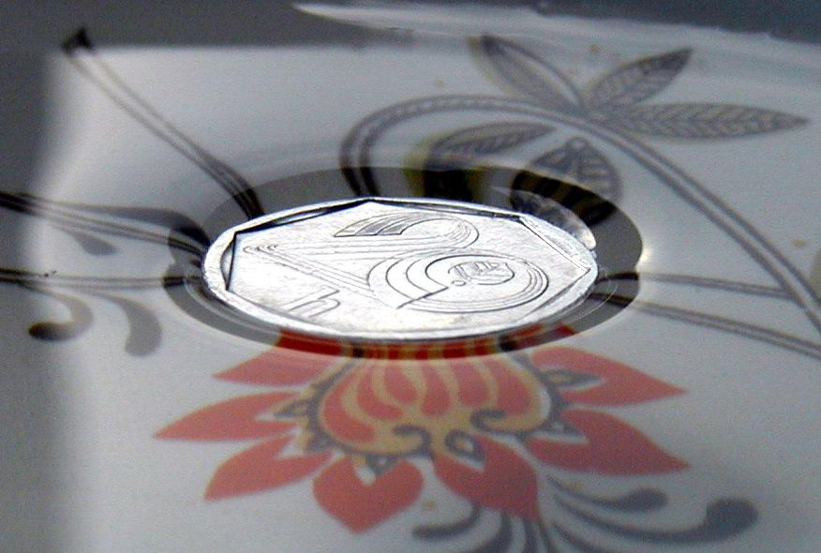

<http://www.google.cz/imgres?imgurl=http://fyzweb.cz/clanky/img/00103/dvacetnik112det.jpg&imgrefurl=http://fyzweb.cz/clanky/index.php%3Fid%3D103&usg=__GCVs1yA5Bj4QvDZ5GTx69IFhhUM=&h=590&w=876&sz=75&hl=cs&start=0&zoom=1&tbnid=LnczS8je40I3oM:&tbnh=161&tbnw=185&ei=GxRVTZ7iD8bGswbV5fXnDA&prev=/images%3Fq%3Dpovrchov%25C3%25A1%2Bvrstva%2Bkapaliny%26hl%3Dcs%26sa%3DX%26as_st%3Dy%26biw%3D1024%26bih%3D649%26tbs%3Disch:1&itbs=1&iact=hc&vpx=362&vpy=96&dur=633&hovh=184&hovw=274&tx=166&ty=71&oei=_RNVTabGAtKC4QbAo4H3Dw&page=1&ndsp=12&ved=1t:429,r:1,s:0>

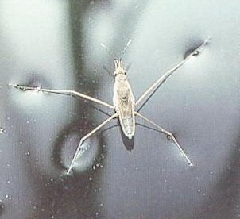

<http://www.google.cz/imgres?imgurl=http://www.aetherwavetheory.info/images/physics/fluids/surface/hydrophobic/I12-20-surfacetension.jpg&imgrefurl=http://petrik.bigbloger.lidovky.cz/c/107273/Zakriveni-povrchu-je-klicem-k-tajemstvi-cistoty-lotosovych-kvetu.html&usg=__xCFmvdZvp_J1rUJaXv_PQmqV5wE=&h=276&w=302&sz=16&hl=cs&start=0&zoom=1&tbnid=t97itECp73f7tM:&tbnh=166&tbnw=182&ei=ihRVTYLdEsvJ4AbF49y5Bw&prev=/images%3Fq%3Dvodom%25C4%259Brka%26hl%3Dcs%26sa%3DG%26as_st%3Dy%26biw%3D1024%26bih%3D649%26tbs%3Disch:1&itbs=1&iact=hc&vpx=142&vpy=344&dur=1&hovh=215&hovw=235&tx=146&ty=201&oei=ihRVTYLdEsvJ4AbF49y5Bw&page=1&ndsp=12&ved=1t:429,r:8,s:0>

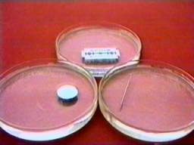

**KAPALINA**: tekutina s velmi malou stlačitelností a krátkodosahovým uspořádáním (obdoba polykrystalů). V praxi sice sledujeme velmi mírné stlačení kapaliny, k výpočtům však využijeme ideální kapalinu – tedy nestlačitelnou.

**STRUKTURA:** kapalina je složena z molekul, které na sebe působí stejně velkými opačně orientovanými silami. Každá molekula má však svůj silový účinek omezen na danou vzdálenost.

MYŠLENÁ KOULE OPSANÁ KOLEM MOLEKULY, JEJÍŽ POLOMĚR ODPOVÍDÁ VZDÁLENOSTI, OD KTERÉ MŮŽEME POVAŽOVAT SÍLY VZÁJEMNÉHO PŮSOBENÍ ZA ZANEDBATELNÉ, SE NAZÝVÁ



**SFÉRA MOLEKULOVÉHO PŮSOBENÍ**

**ENERGIE MOLEKUL V KAPALINĚ:** EK ~ EP ⇒ částice se jakoby převalují přes sebe, protože energie jsou velmi vyrovnané, tento jev známe jako tekutost.

1.2.povrchová vrstva kapaliny

ANB LIŠÍ SE VLASTNOSTI KAPALINY UVNITŘ A BLÍZKO POVRCHU?

a) silové působení molekul uvnitř kapaliny, výslednice sil je **NULOVÁ**.



b) silové působení molekul do vzdálenosti 1 nm od hladiny kapaliny.



Z uvedeného je patrné, že na každou molekulu, ve vzdálenosti od hladiny menší než je sféra molekulového působení, působí nenulová výslednice sil směrem dovnitř kapaliny, této oblasti kapaliny říkáme **POVRCHOVÁ VRSTVA KAPALINY.**

1.3.POVRCHOVÁ ENERGIE KAPALINY

ANB PROČ DROBNÝ HMYZ NEMŮŽE VYPLAVAT PO PÁDU NAD HLADINU?

Při přesouvání těles v povrchové vrstvě kapaliny je nutné stále překonávat vnější sílu působící dovnitř kapaliny. Tato síla působící po určité dráze vykoná **práci**, která je **MÍROU POVRCHOVÉ ENERGIE**, tu skrývá právě povrchová vrstva kapaliny.

Pokud neuvažujeme tíhovou sílu, pak platí:



ANEB PROČ se vylitá rtuť formuje do kuliček, proč rosa tvoři kapičky?

Povrchová vrstva v sobě skrývá povrchovou energii, každý systém chce při samovolném ději získat co nejnižší energii, čím menší bude obsah hladiny kapaliny, tím menší tedy musí být i povrchová energie. Ze všech geometrických útvarů stejného objemu má nejmenší plochu **KOULE** -vesmír, rosa, rtuť, déšť, aj.

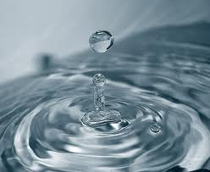

<http://www.google.cz/imgres?imgurl=http://bas.borec.cz/foto/foto/kapka.jpg&imgrefurl=http://bas.borec.cz/foto/srazek/srazek.html&usg=__j5nhJCtVIFPL34ZFZZ1bybNmqrA=&h=572&w=700&sz=111&hl=cs&start=0&zoom=1&tbnid=nnhvVeIji2iZZM:&tbnh=155&tbnw=195&ei=rBZVTaraBMWG4Qa-3ZikBw&prev=/images%3Fq%3DKAPKA%26hl%3Dcs%26sa%3DG%26as_st%3Dy%26biw%3D1024%26bih%3D649%26tbs%3Disch:1&itbs=1&iact=hc&vpx=142&vpy=85&dur=1314&hovh=203&hovw=248&tx=109&ty=100&oei=rBZVTaraBMWG4Qa-3ZikBw&page=1&ndsp=12&ved=1t:429,r:0,s:0>

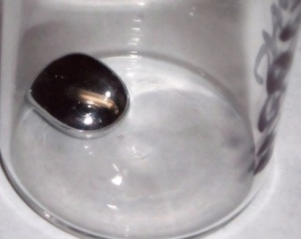

2. POVRCHOVÁ SÍLA

2.1.KAPALINOVÝ SAPONÁT

Pokud ponoříme drátěný rámeček s volně pohyblivou příčkou do saponátového roztoku, pak se na rámečku vytvoří dvě mydlinové blány, z přední a zadní části. Tyto blány se však okamžitě snaží zmenšit svůj volný povrch z důvodu snížení povrchové energie, což se projeví pohybem volné příčky (ukázky v hodině a CPP).



2.2.kvalitativní popis

Pokud se volná příčka drátěného rámečku začne pohybovat, pak nutně musí na příčku působit síla. Tato síla je důsledkem snahy kapaliny zaujmout nižší energii a tudíž menší obsah povrchu. Síle říkáme POVRCHOVÁ SÍLA KAPALINY. Síla je tečná ke každému bodu povrchu kapalina a směřuje vždy dovnitř kapaliny. Volná příčka rámečku se zastaví, až pokud se vyrovná tíhová síla, která na něj působí a povrchová síla obou mydlinových blán.



Takto lze experimentálně určit velikost povrchové síly kapaliny

2.3.Kvantitativní popis

Na čem závisí velikost povrchové síly? Pokud budeme mít rámečky o různých **délkách volných příček**, tak největší síla bude působit na nejdelší rámeček při daném volném povrchu. Ale každá kapalina se chová trochu jinak, její povrchová síla je důsledkem působení molekul, které mají odlišné vzdálenosti. Laicky by se dalo říci, že překonání povrchové vrstvy je individuální pro každou kapalinu. Tato vlastnost se popisuje materiálovou konstantou zvanou **povrchové napětí kapaliny**. Povrchové napětí σ charakterizuje kapalinu a najdeme jej v MFChT tabulkách.



2.4.práce povrchové síly





3.experimentální zjištění povrchového napětí

Povrchové napětí charakterizuje kapalinu a je závislé na teplotě, s rostoucí teplotou se snižuje. Proto také umýváme nádobí v horké vodě, sníží se povrchové napětí vody a styk s nečistotou je přímější. Proto také přidáváme do vody jar nebo prací prášek, vzniklý roztok má menší povrchové napětí a styk s nečistotou je přímější (možnost kontaktu vody a nečistoty i přes ochranu povrchovou vrstvou kapaliny).

Důležitou hodnotou je povrchové napětí vody při 20°C ⇒ σVODA=0,073 N.m-1 = 73 mN.m-1.

Pro určení velikosti povrchového napětí užíváme KAPKOVOU METODU:





Při laboratorní práci v CPP budeme testovat několik kapalin a určovat jejich povrchové napětí.